ООО "РИД"
тел:(3532) 45-84-64, 96-40-07
ooomir@inbox.ru
www.rid56.ru

ПРАЙС -ЛИСТ НА РАСКЛАДНЫЕ КРОВАТИ 12/03/2018г.

НАИМЕНОВАНИЕ | ИЗОБРАЖЕНИЕ | ЦЕНА  в руб
РЗ-1540 Кровать раскладная детская «Юность» (жесткая) на металлическом каркасе из стальной трубы (d=18мм) с полимерным покрытием, без матраца габаритные размеры — 1450*660*240 (в рабочем положении), 635*660*130 (в транспортном положении) масса не более 4,6 кг. Максимальная нагрузка до 50 кг Гарантийный срок эксплуатации 12 месяцев | 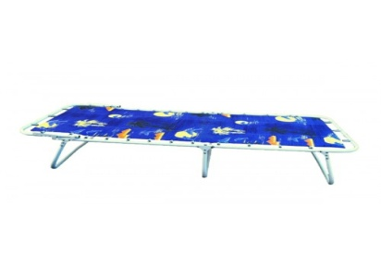 | 1600
РЗ-1540-01Кровать раскладная детская «Юность» (мягкая) на металлическом каркасе из стальной трубы (d=18мм) с полимерным покрытием, толщина матраса - 20 мм габаритные размеры — 1450*660*240 (в рабочем положении), 635*660*130 (в транспортном положении) масса не более 4,6 кг. Максимальная нагрузка до 50 кг Гарантийный срок эксплуатации 12 месяцев | 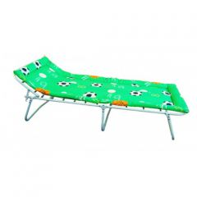 | 1740
Кровать раскладная детская на ламелях с матрасом ДК-ЛМ в разобранном положении в длину составляет – 1450*650*240 толщина матраса 60 мм. (холкон). Основание данной модели состоит из 10шт ламелей. | 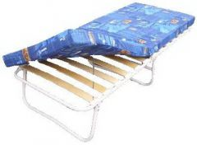 | 2800
Кровать раскладная детская на ламелях с матрасом ДК-ЛМ в разобранном положении в длину составляет – 1450*650*240 толщина матраса 100 мм. (холкон). Основание данной модели состоит из 10шт ламелей. |  | 2950
Кровать раскладная детская на ламелях без матраса ДК-ЛМ в разобранном положении в длину составляет – 1450*650*240 . Основание данной модели состоит из 10шт ламелей. | 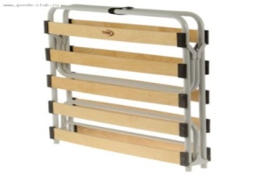 | 2050
Кровать раскладная «Кристина» РЗ-1535 (жесткая) на металлическом каркасе из стальной трубы (d=18мм) с полимерным покрытием габаритные размеры — 1960*660*240 (в рабочем положении), 805*660*120 (в транспортном положении) масса не более 5,4 кг. Максимальная нагрузка до 80 кг Гарантийный срок эксплуатации 12 месяцев | 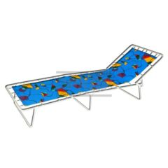 | 2000
Кровать раскладная «Кристина» РЗ-1535-02 (мягкая) на металлическом каркасе из стальной трубы (d=18мм) с полимерным покрытием, толщина матраса -50 мм габаритные размеры — 1960*660*240 (в рабочем положении), 805*660*220 (в транспортном положении) масса не более 6,1 кг. Максимальная нагрузка до 80 кг Гарантийный срок эксплуатации 12 месяцев | 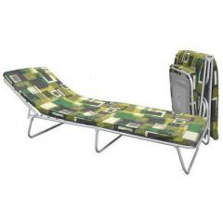 | 2520
РЗ-1536 Кровать-тумба «Лилия» на металлическом каркасе (d=22мм) с полимерным покрытием, толщина матраса -50 мм. Основание ложа ленточная сетка. габаритные размеры-1905*700*340 (в рабочем положении), 1000*700*200 (в транспортном положении) масса не более 8,0 кг. | 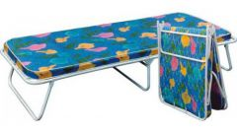 | 3440
РЗ-1536-01 Кровать-тумба «Лилия-2» на металлическом каркасе (d=22мм) с полимерным покрытием, толщина матраса -50 мм. Основание ложа ламель. габаритные размеры-1905*700*340 (в рабочем положении), 1000*700*200 (в транспортном положении) масса не более 8,0 кг. Максимальная нагрузка до 100 кг Гарантийный срок эксплуатации 12 месяцев | 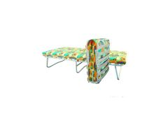 | 3490
РЗ-1566 Кровать с сеткой «Лагуна» на металлическом каркасе (d=20мм) с полимерным покрытием; толщина матраса - 80мм габаритные размеры-1848*811*430 (в рабочем положении), 866*811*205 (в транспортном положении) масса не более 10,0 кг. Максимальная нагрузка до 120 кг Гарантийный срок эксплуатации 12 месяцев | 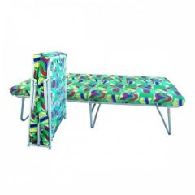 | 4310
РЗ-1546 Кровать-тумба «Соната-2» (с колесами, латофлексная сборка) на металлическом каркасе (d=22мм) с полимерным покрытием; толщина матраса -50 мм габаритные размеры-1906*700*340 (в рабочем положении), 1000*700*210 (в транспортном положении) масса не более 11,5 кг. Максимальная нагрузка до 120 кг Гарантийный срок эксплуатации 12 месяцев | 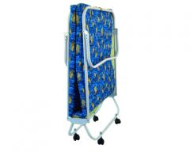 | 3890
РЗ-1565 Кровать ортопедическая «Здоровье» (латофлексная сборка) на металлическом каркасе (d=20мм) с полимерным покрытием; толщина матраса - 80мм габаритные размеры-1848*811*470 (в рабочем положении), 892*811*285 (в транспортном положении) масса не более 11,5 кг. Максимальная нагрузка до 120 кг Гарантийный срок эксплуатации 12 месяцев | 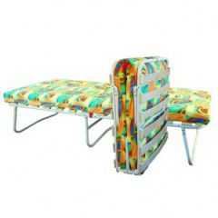 | 4200
РЗ-1546-01 Кровать-тумба «Соната-2» (с колесами) из стальной трубы (d=22мм) с полимерным покрытием; толщина матраса -50 мм габаритные размеры-1906*700*340 (в рабочем положении), 1000*700*210 (в транспортном положении) масса не более 10,3 кг. Максимальная нагрузка до 100 кг Гарантийный срок эксплуатации 12 месяцев | 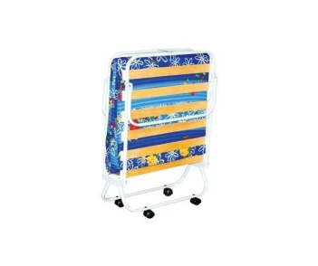 | 3940

